Marc-Emmanuel Soriano
Note d’intention globale

Ateliers d’écriture « Ville secrète, ville intime, ville traversée, ville surveillée… »

Une ville, petite ou grande, une zone pavillonnaire, une cité ou un quartier, est faite de coins et de recoins, de lieux discrets (ou pas), à l’écart (ou pas), de planques, de campements éphémères, bivouacs, abris, cachettes, terrains vagues, de passages, de ruelles, d'avenues, de commerces, de lieux administratifs. À chaque expérience individuelle ses monuments, ses sites remarquables, ses lieux de mémoire, ses paysages, ses panoramas. Ses rencontres aussi, ses personnages. Ses surprises. Une ville peut simplement se résumer à la vue qu’on en a de sa fenêtre... À une odeur, des sons, des bruits, une couleur. À un trajet, toujours le même, ses endroits préférés, redoutés...

Le fil rouge des ateliers est de traduire littérairement l’expérience urbaine, qu’elle soit underground, banale, violente, sur fond de déracinement ou de familiarité, de lutte ou de confort.

Pour les groupes qui pourront participer aux ateliers en mars et en mai, ils se dérouleront donc en deux phases, entre lesquelles chacun prolongera l’expérience individuellement.

- atelier « album» : le but de l’atelier est d’enclencher (ou de nourrir) l’écriture d’un journal poétique, d’un blog, ou encore d’une nouvelle ou d’un texte théâtral, d’un scénario de court-métrage (smartfilm) autour de la thématique proposée. L’écriture s’appuiera sur des images. Elles proviendront de prises de vue personnelles, collectées, ou réalisées lors de sorties préparées, sur proposition des participants.
- Atelier « récits » : sur la base de jeux d’écriture, de recueils de parole, chacun racontera sa découverte ou son expérience de la ville. Des balades préparées, des échanges d'images pourront faire partie des modes d’approches.
- Atelier mise en voix, mise en scène : pour les groupes qui souhaitent s'emparer des textes ( deuxième période)

écriture :
Effectif : une dizaine de personnes (fourchette 7/10)
Heures : 3 à 5 séances de 3h, selon les groupe, ou un week-end éventuellement

mise en voix : 12/15 personnes selon volume de textes
4 à 6 séances de 2h

Extrait du blog de M-E Soriano
" Mille fenêtres"

Dans cette voie-là, l'idée pour les participants serait l'écriture d'un album d’images légendées, ou de textes illustrés, comme on voudra. Un peu comme si on voulait inciter les habitants, natifs ou déracinés, à voyager dans leur environnement le plus commun, à le redécouvrir. Les inciter à le regarder, à le nommer comme ils le feraient dans une contrée lointaine pour les uns, ou à en transmettre l'étrangeté à leurs lointains compatriotes pour les autres. Ou bien encore comme s’ils devaient laisser une "archive" de leur itinéraire aux générations futures. Quelle trace, quel fragment pour les archéologues de l’an 3000 ? Poésie, nouvelle, théâtre, tous les genres peuvent découler de cette alchimie du regard et des mots.
Qu’est-ce qui m’étonne dans mon environnement, et me fait « voyager » ? Ça peut être un endroit particulier, un objet, un bâtiment, un personnage de la vie réelle, une forme ou présence bizarre, les figures d'une anecdote vécue. Des itinéraires qu’on aime prendre, une rue, une ambiance, une vue, un panorama....mille fenêtres.
Avec une idée d’échange possible : laisser à quelqu’un d’autre le soin de mettre des mots sur ma photo, ou d’écrire à partir d’une image qu’on me donne.

Mille fenêtres

Extraits d’un journal poétique

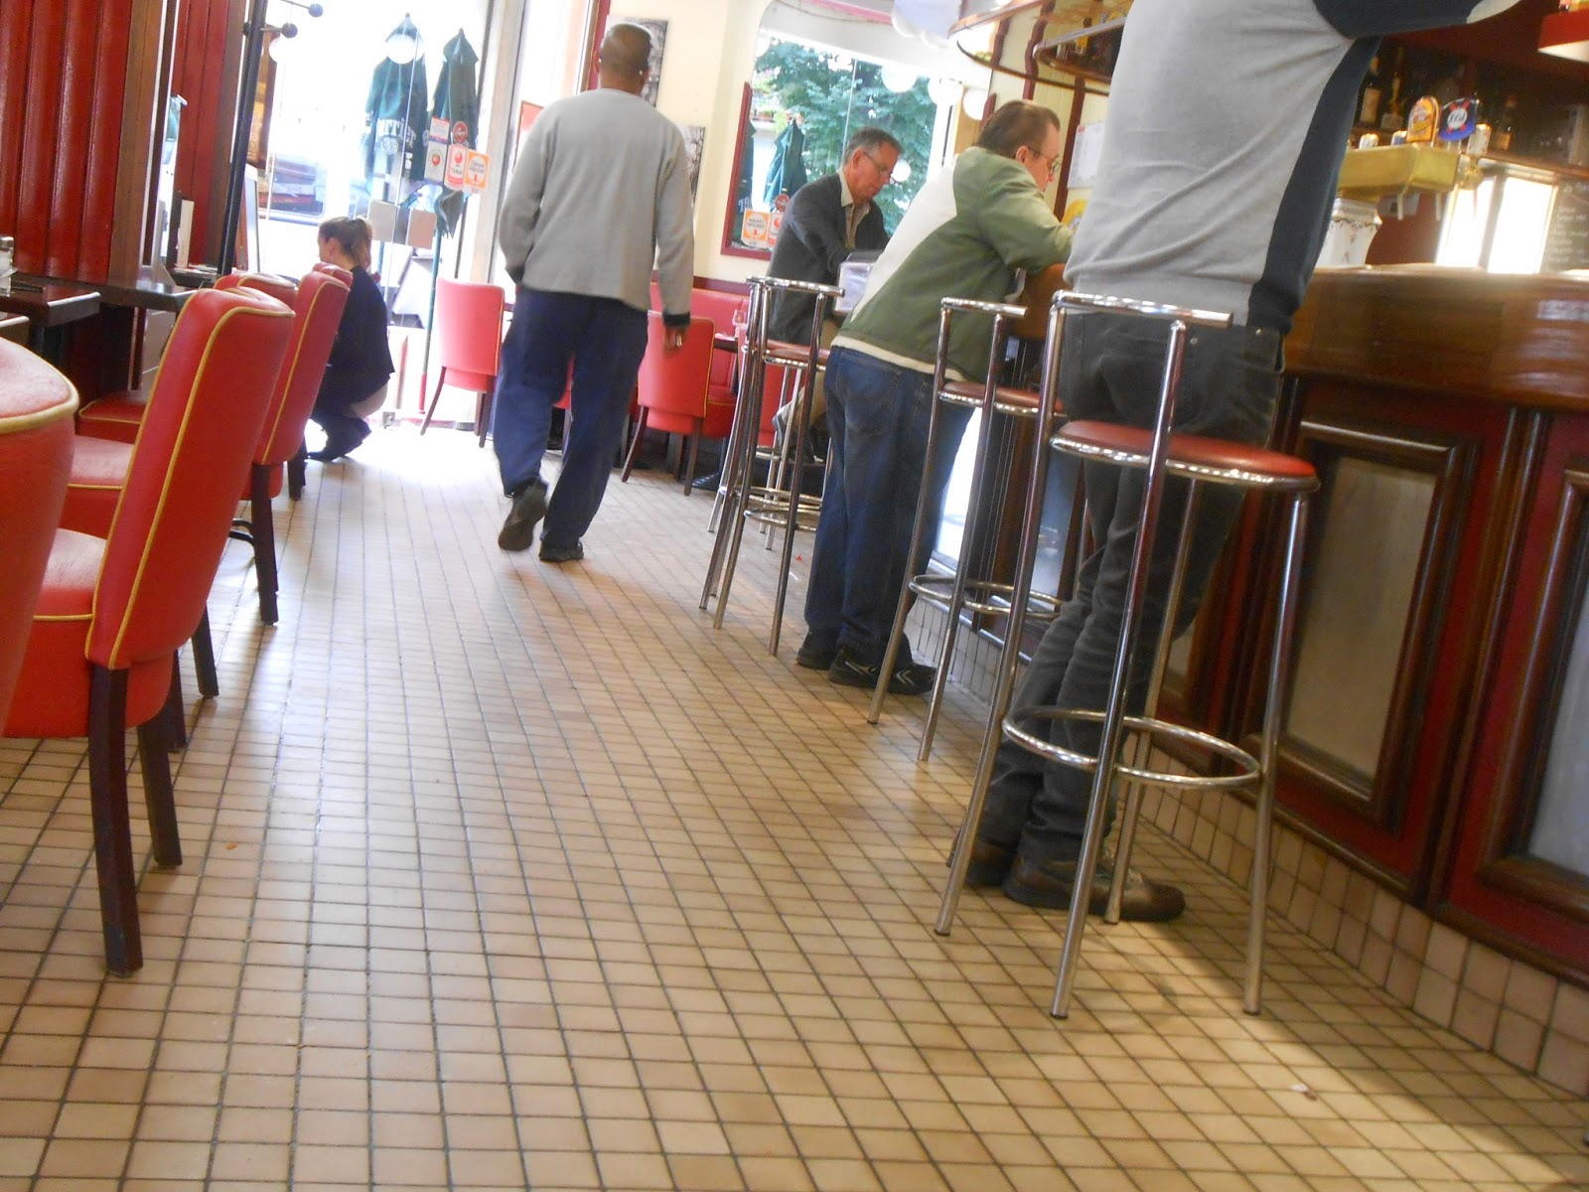

Un bistrot est surtout un poste d'observation
(et de connexion à l'ancienne)

Paris - Belleville

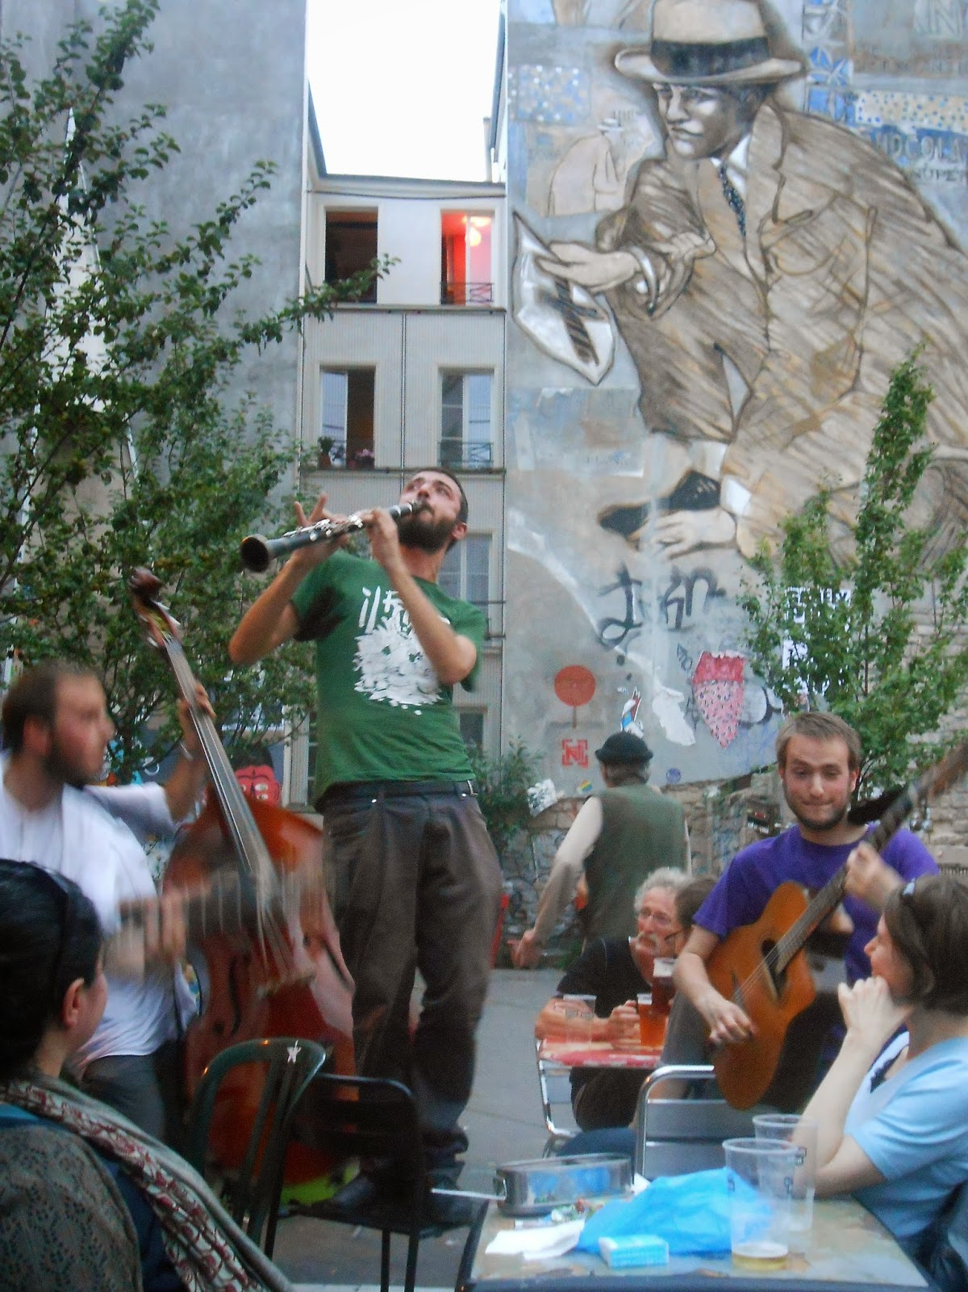

La musique s'écrit

De bas en haut
Et
Du coeur aux doigts

Elle ne dit rien
Mais exprime tout

Paris-Butte aux Cailles

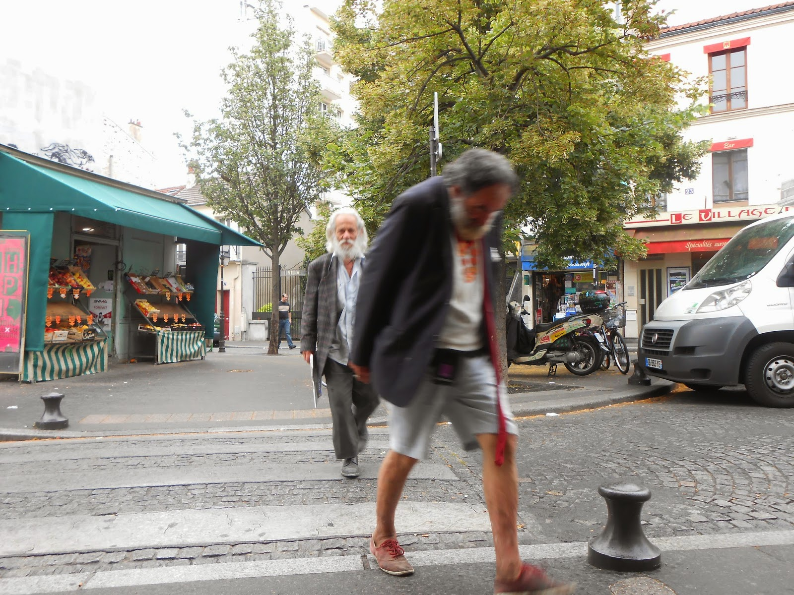

Le hasard d'une rencontre se prépare
Aux confins de soi et du temps

Tu lisais Hume ce matin
En buvant un café

Quand Marx est apparu
Lisant le Figaro
Avec deux sacs poubelle

Paris – Butte aux Cailles –

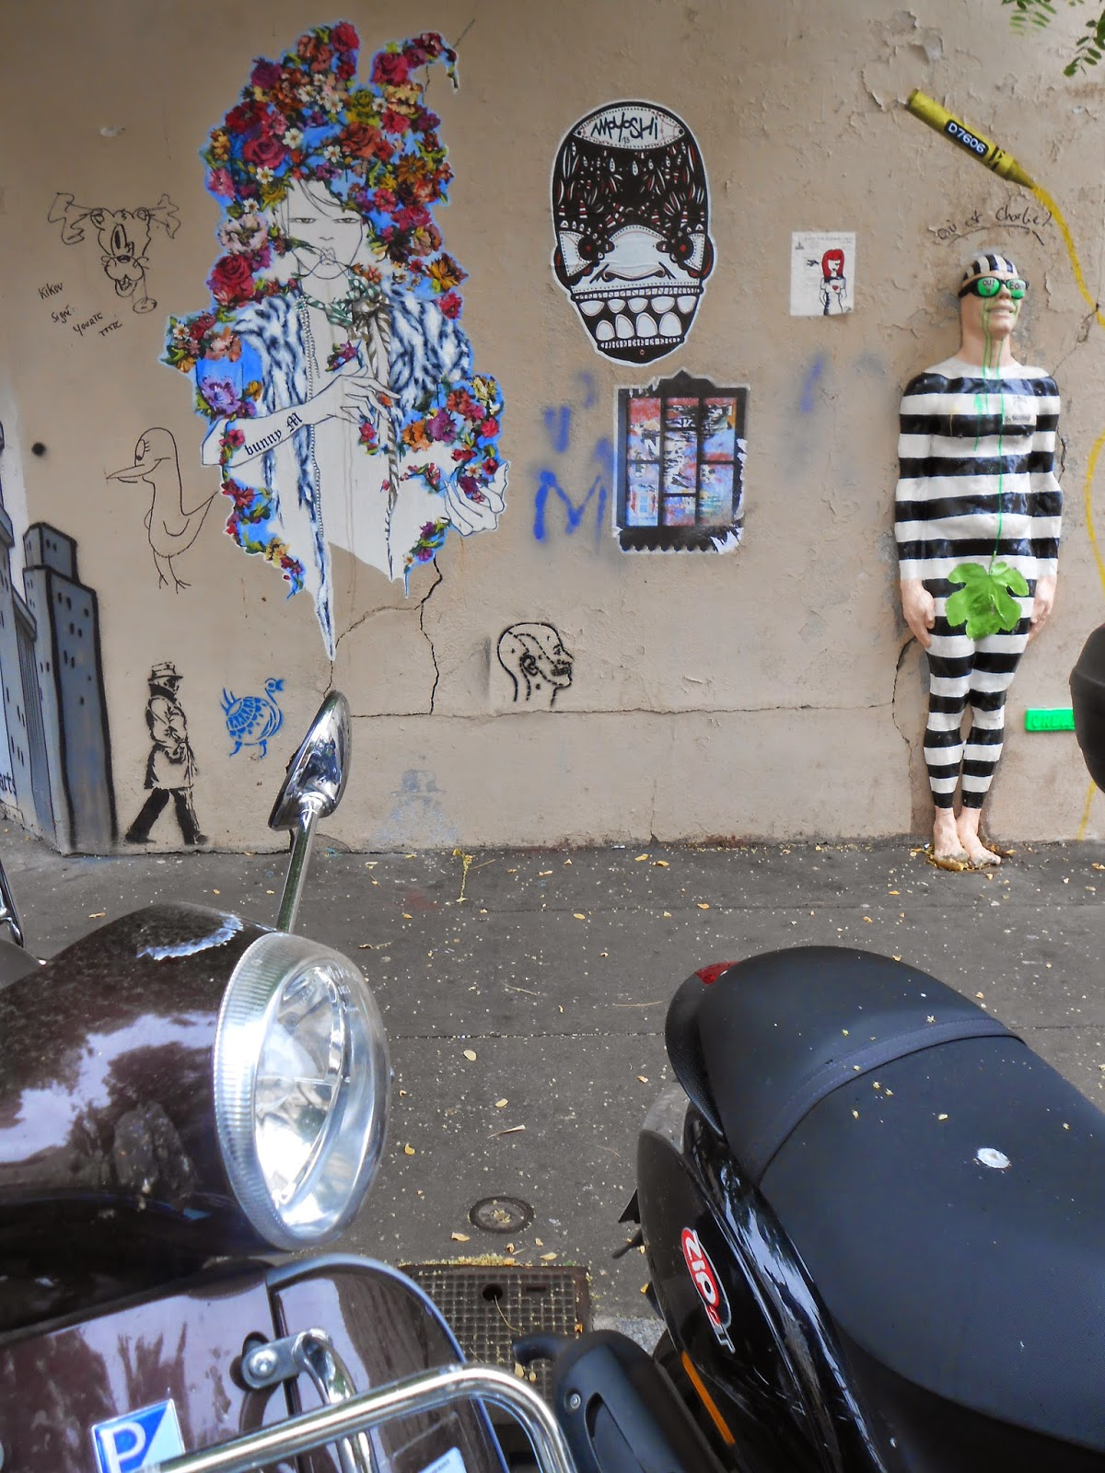

A Sarajevo ce vingt-huit
Il n'y a pas la Reine ni son chapeau
Pas la comptable brandebourgeoise et ses bas-joues lestées de lingots
Pas le sous-préfet à lunettes
Qui sourit de Lille à Tamanrasset
Personne
Ce jour-là pourtant une simple bombe
Tua 100 millions de personne vivantes ou à venir
(Ah c'est ça le centenaire, je comprends)

Canal Saint-Martin

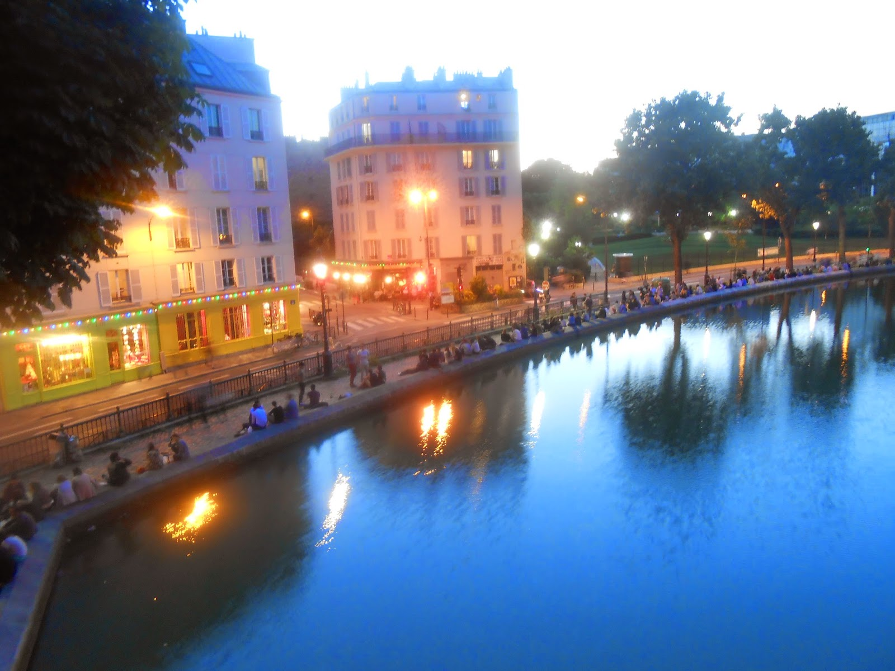

L'été ronge son frein
Et sur les rives du fleuve

Les migrateurs se massent

Par petits paquets ils caquètent en fumant
Ils se serrent au bord de l'eau

Cherchant l'étreinte

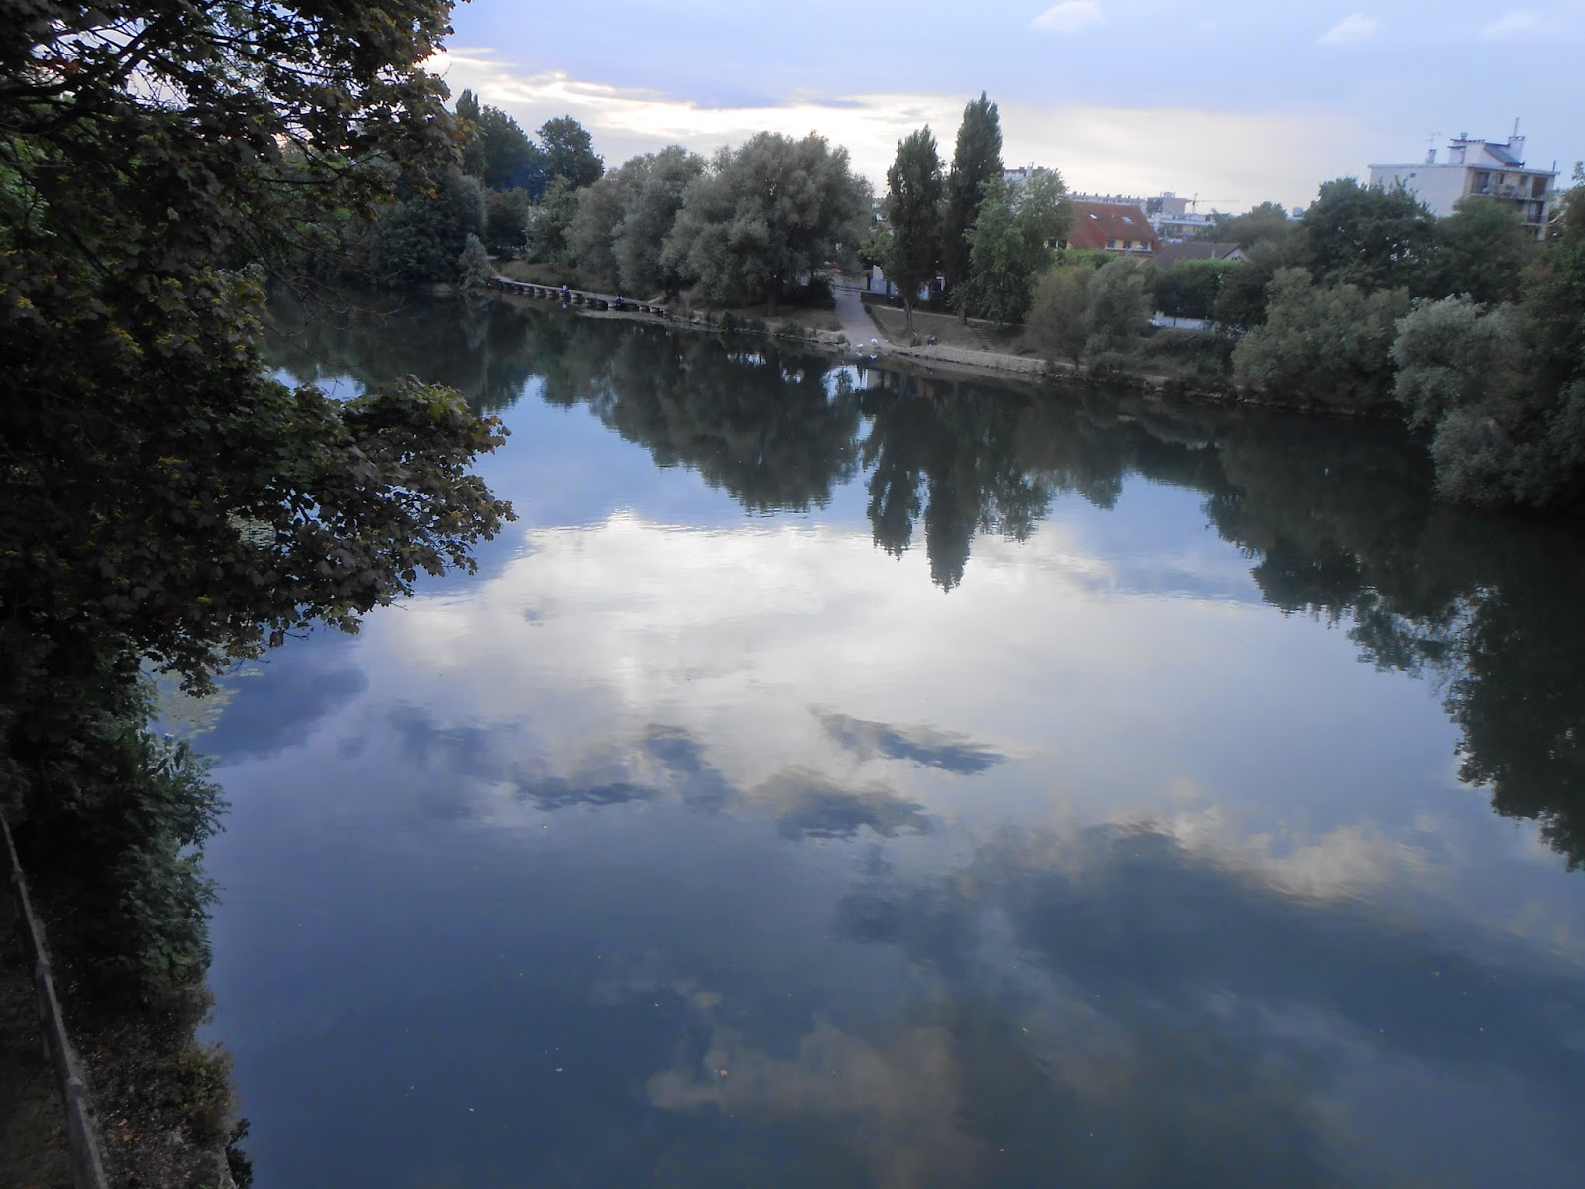

Sous le pont de Champigny coule le ciel et nos amours

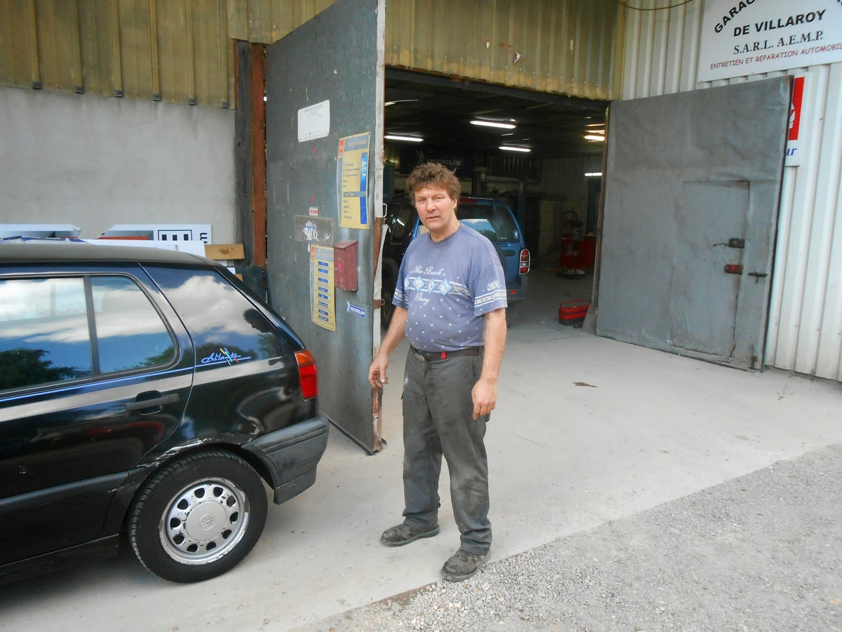

Aimer ce que l'on fait
(ou faire ce qu'on aime)

Est un travail ingrat Dont le salaire est le travail lui-même

Moteur de recherche

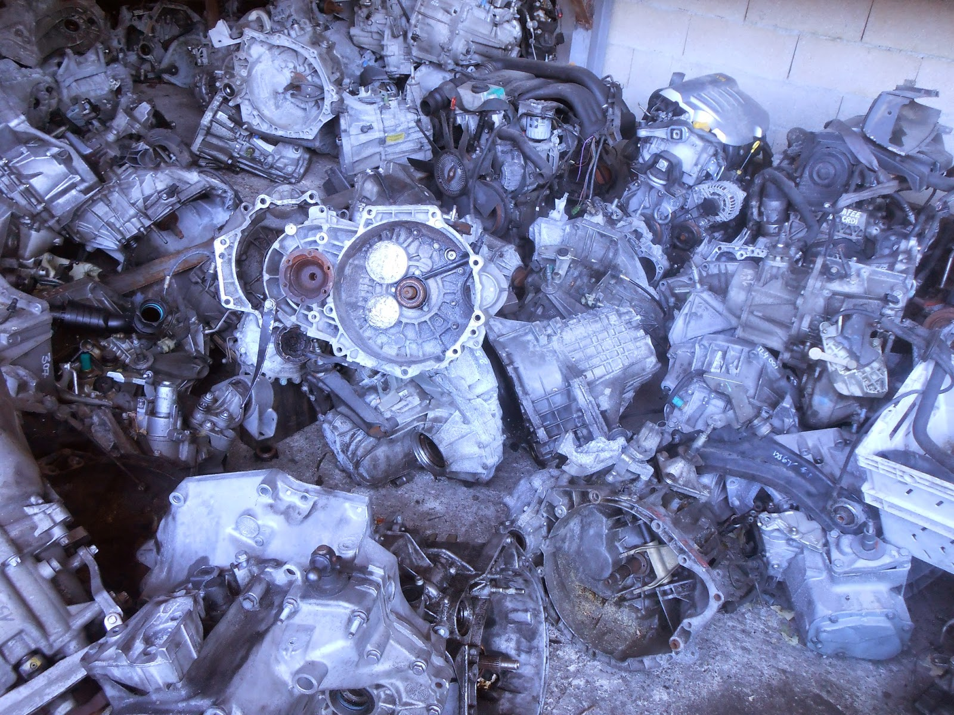

Donnez-lui la marque, le modèle, l'année. Abracadabra, d'un océan de fonte, de taule et de plastiques le plongeur rapporte la pièce du puzzle qui vous manquait.
A côté de Pascal, le moteur de recherche google est une bonne blague. Car lui, il trouve toujours.

Rue de l’Amiral Mouchet

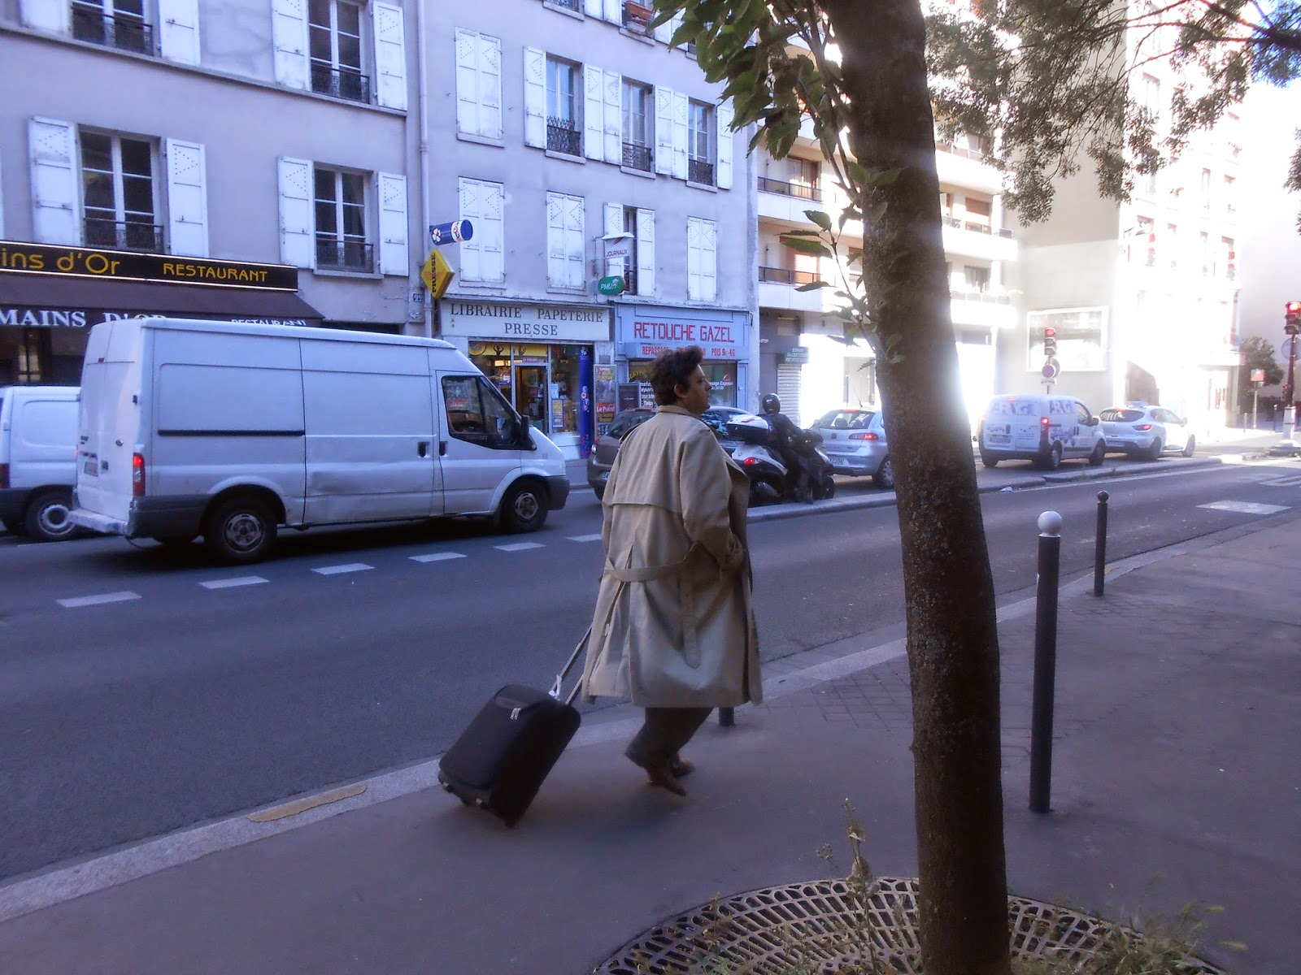

Pour l'homme
Tenir debout est une longue affaire
Qui n'est pas terminée

A l'origine
Le regard

Kigali

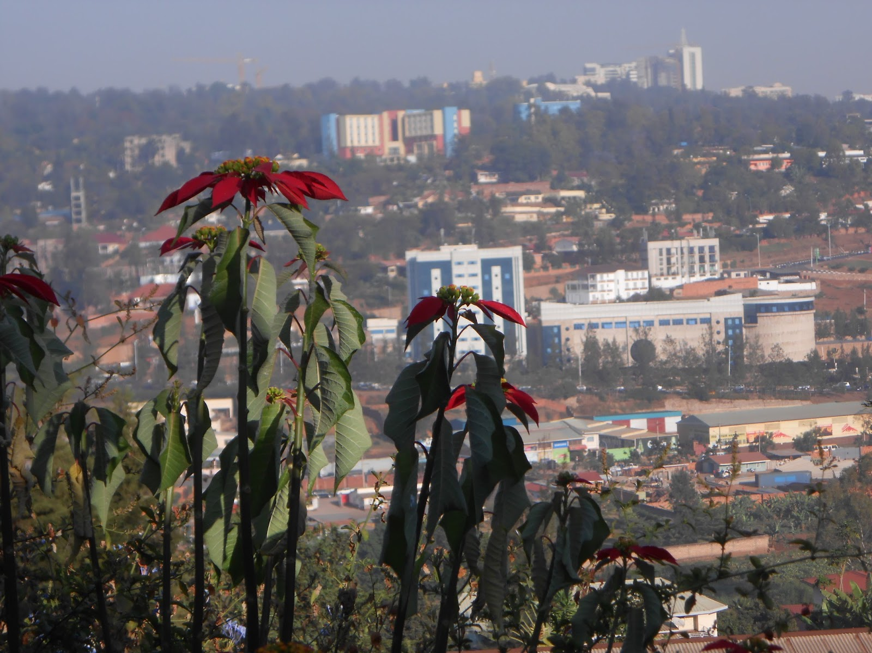

De la terrasse de la villa on voit, sur la colline d'en face, moitié verdure, moitié bâtiments, la partie la plus fréquentée du centre ville, dont fait encore partie le coteau où je réside, même si une avenue en terre battue mène à la route principale. Ici tout est colline, on monte et descend, par ce grand serpent de route, parfois surveillé par des hommes en uniformes plus ou moins ajustés, plus ou moins réglementaires, qui leur donnent un air de gardien municipal, voire de vigile sympathique ou de soldat occasionnel (rien à voir avec les patrouilles de l'armée rwandaise qui passent parfois dans la ville et que rien n'arrête). Je doute qu'on puisse se perdre dans cette ville, on la traverse par cette route qui a l'air unique, et elle s'étale d'une colline à l'autre autour de cette rivière d'asphalte. Elle ressemble un peu à ces villes de transit, seulement irriguées par les voitures, sans rue et sans promeneurs. Sans labyrinthe. Ces villes qu'enfant, sur la route des vacances, je regardais défiler avec mélancolie, me demandant bien comment on pouvait vivre là, loin de mon quartier et de mes copains.

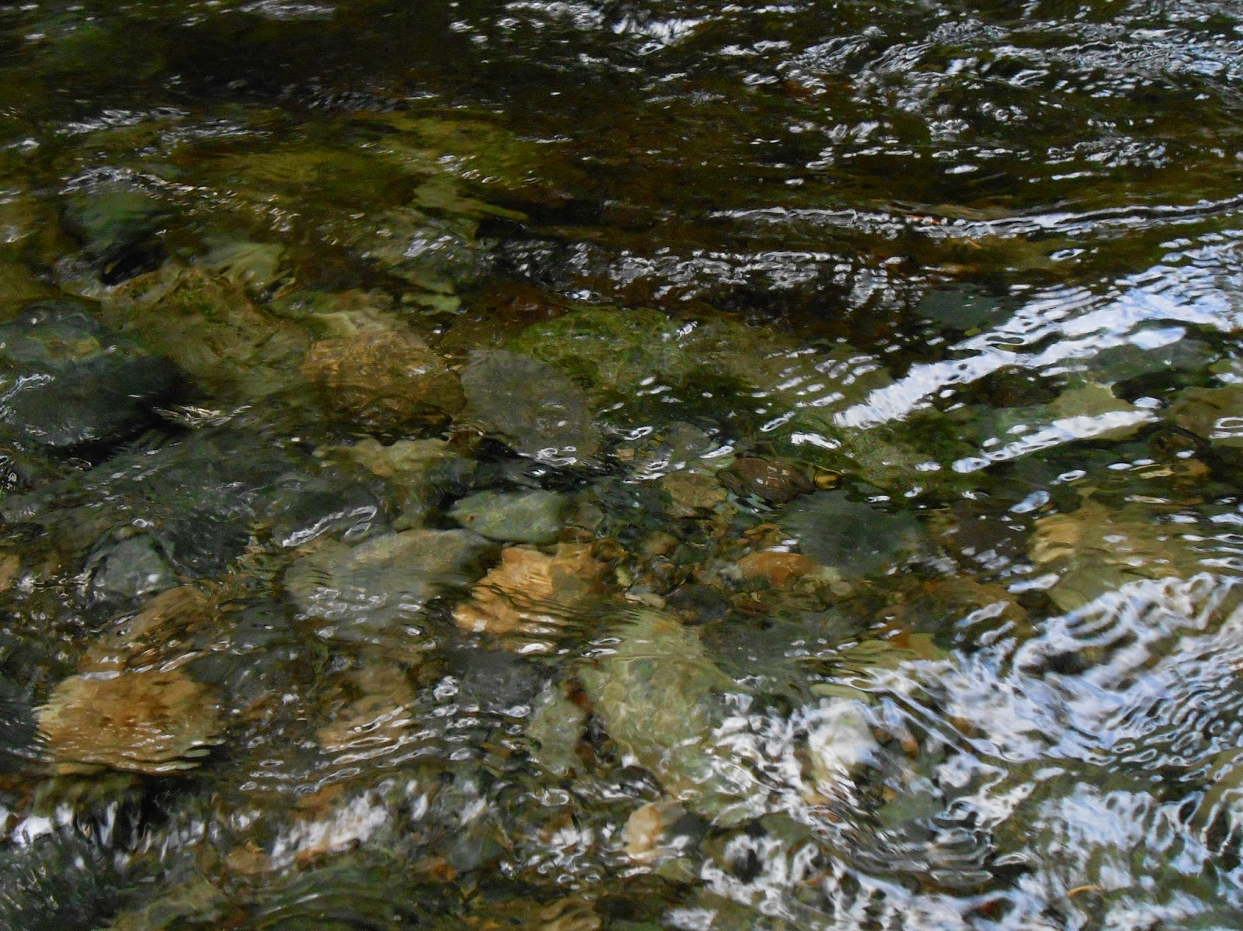

Ne coule pas
Avance !
N'avance pas
Dévale !
Ne dévale pas
Enjambe !
N'enjambe pas
Bondis !
Ne bondis pas
Regarde !

A Magny-les-Hameaux

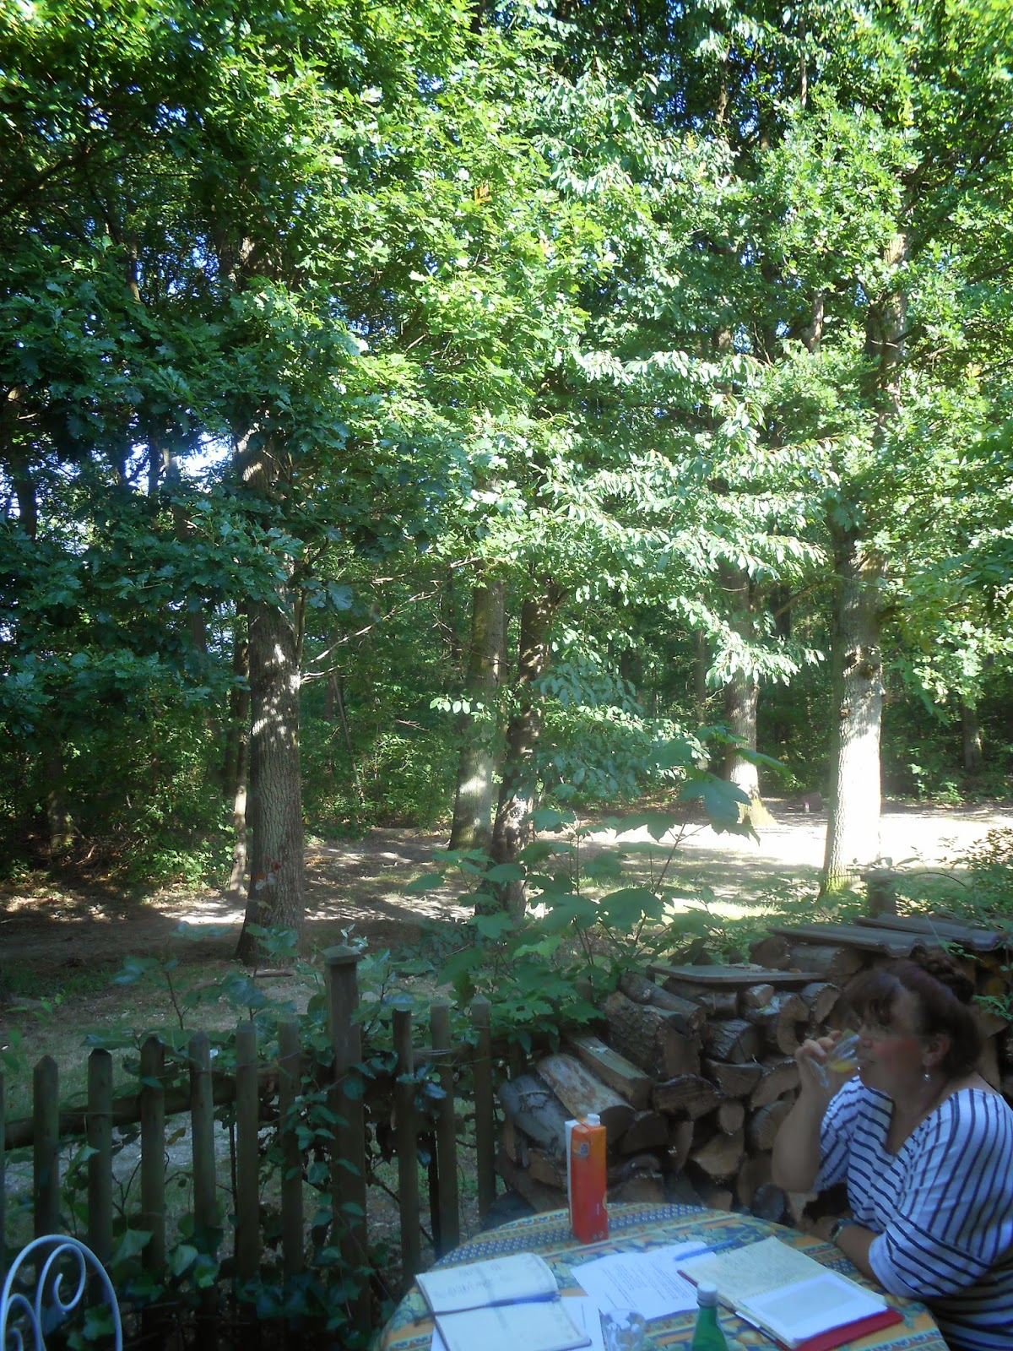

Les gens impressionnants de simplicité et de modestie brillent par ce qu'ils ont en moins.

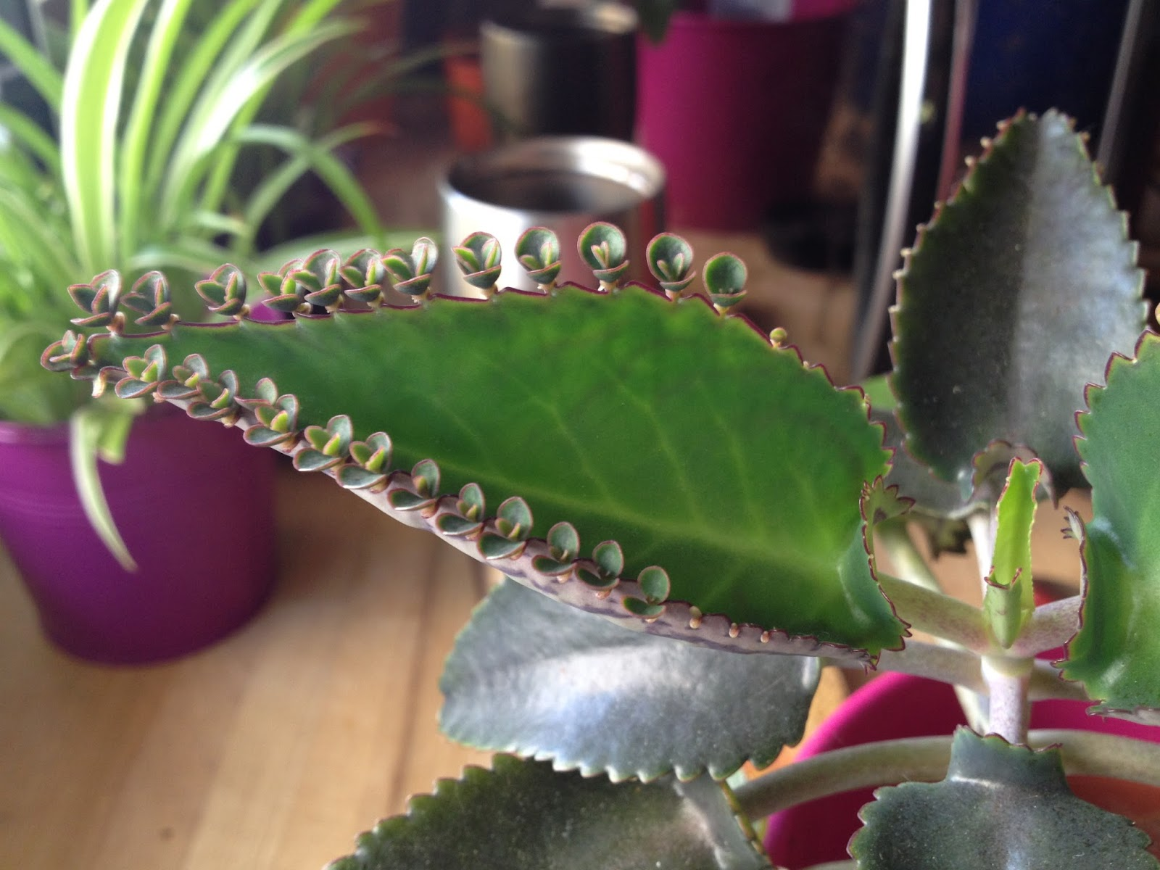

Aujourd'hui oui j'ai vingt poèmes à écrire
( A minuit j'en aurai vingt-et-un)
Dans mes doigts doivent pousser
Vingt bouches
Je te l'avais promis
Chaque jour te parler
Et j'ai laissé passer les heures
Chaque jour prendre le temps par l'oreille
Lui dire assieds-toi là et écoute-moi
Chaque jour te dire que
Je t'aime ou quelque chose comme ça
Mais en plus pur
Et tu m'entendrais
C'est surtout ça
L'été m'entendrais ô
Si tu pouvais bondir en m'écoutant comme mon coeur tressaute
Quand résonnent les bourgeons du jour
Tu es l'été
Il n'y a que toi
Qui me donnes soif

Paris 14ème

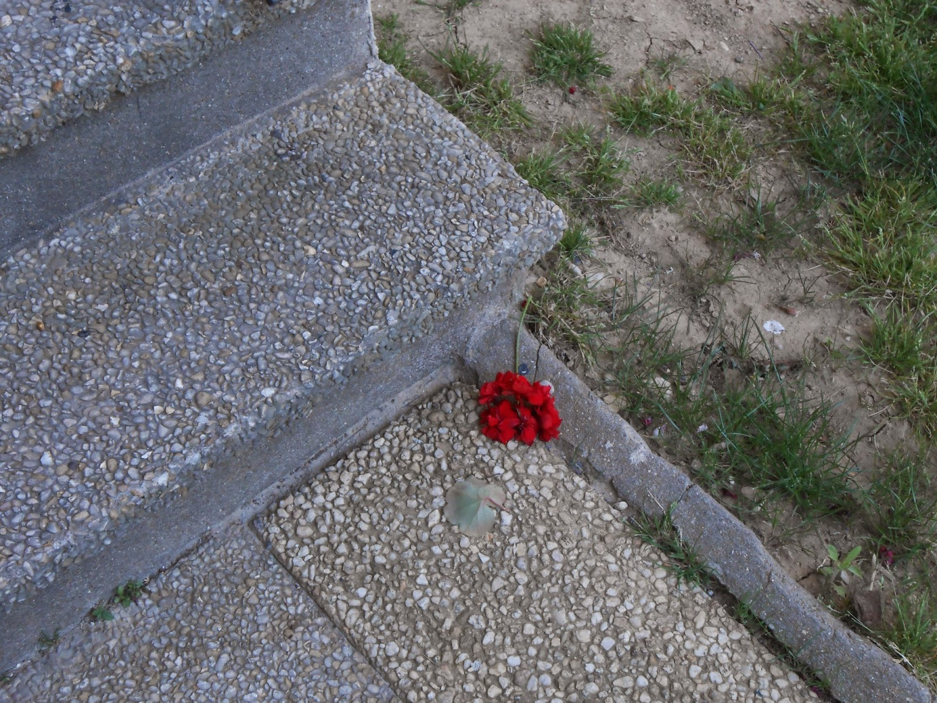

Dire que les jours raccourcissent déjà
Et que les rues vont se vider
A Montrouge comme à Vanves
Bagnolet ou Suresnes
A Epinay sur l'esplanade sans orge ni gorge
A Arpajon sous la halle aux baisers
A Breuillet au pied de l'église
A Viry en montant à l'aqueduc
A Grigny sur les bosses de la zone interdite
A Bretigny sur le parvis du lycée
A Châteaufort de haut en bas
A Ste-Geneviève loin du Donjon
A Stains sur les dalles sans destin
A Paris
Rue de la Santé où marchent les malades
Et dans la rue où tombe Issoire
Partout
Les trottoirs vont cuire sous un soleil sec
Et les chewing-gums aplatis coller aux semelles des rares passants
Dire
Qu'une année passera avant de te retrouver
Toi faux été printanier de mon coeur

Ne coule pas
Avance !
N'avance pas
Dévale !
Ne dévale pas
Enjambe !
N'enjambe pas
Bondis !
Ne bondis pas
Regarde !

Vancouver

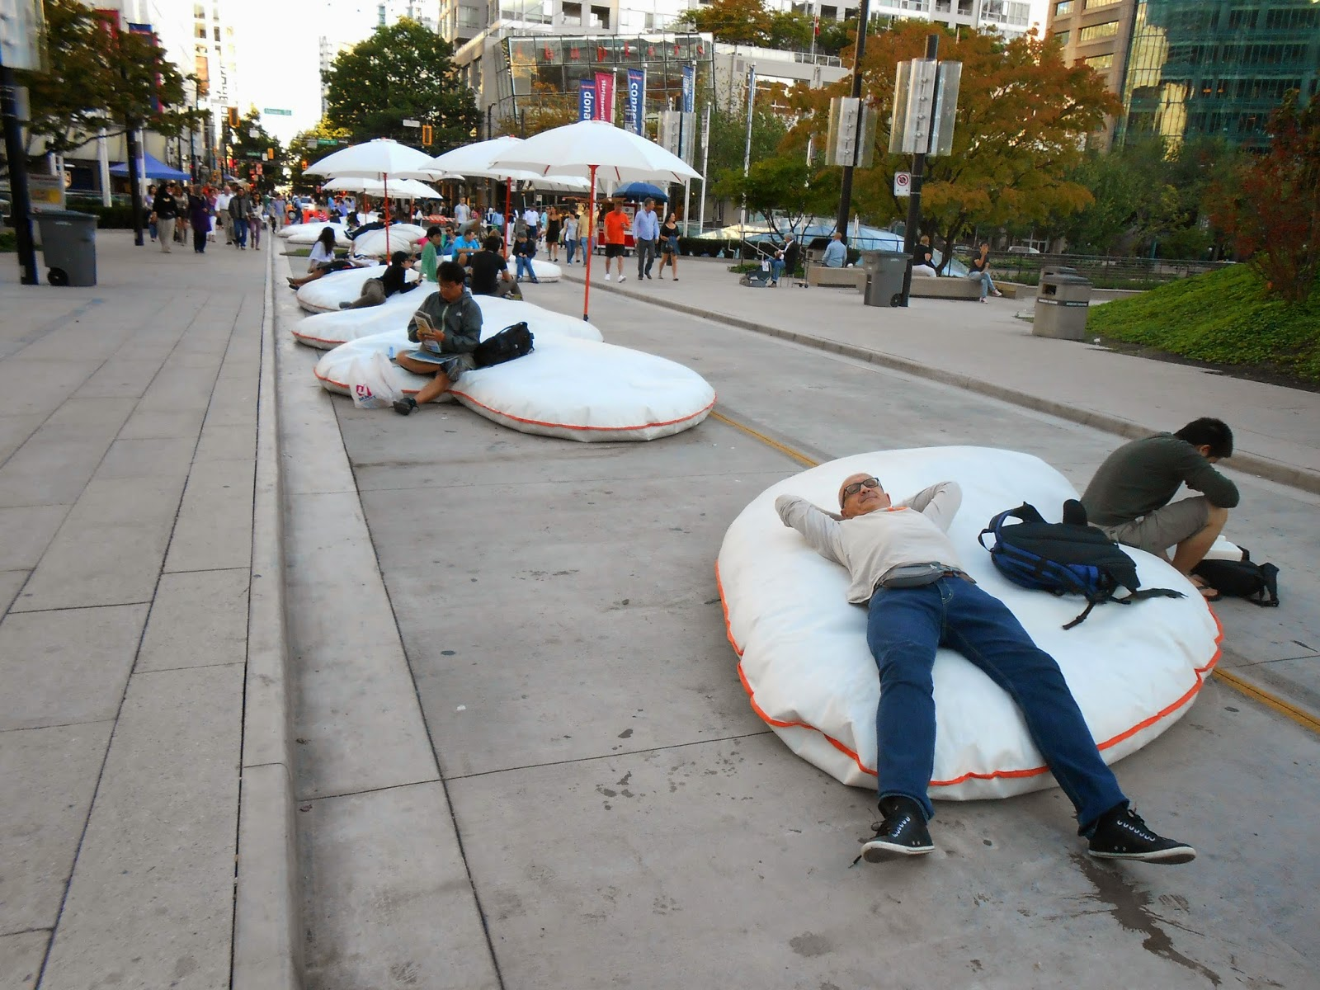

La fête est toujours celle du corps

Juin des villes

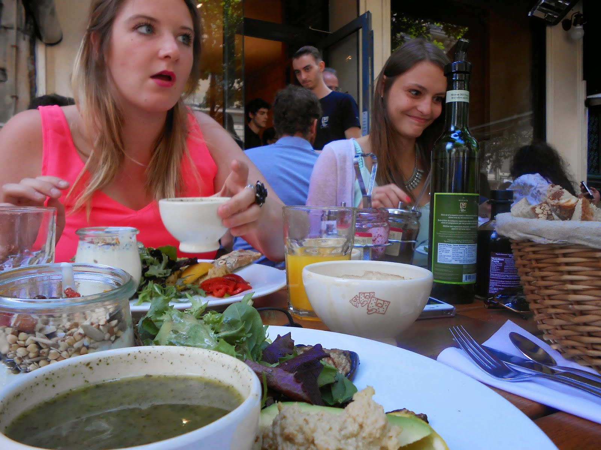

Que sommes-nous sans envie ?

Des animaux ?

Ou justement pas ?

( avec toi j'ai envie de tout

Usine des 26 couleurs – Saint-Fargeau-Ponthierry

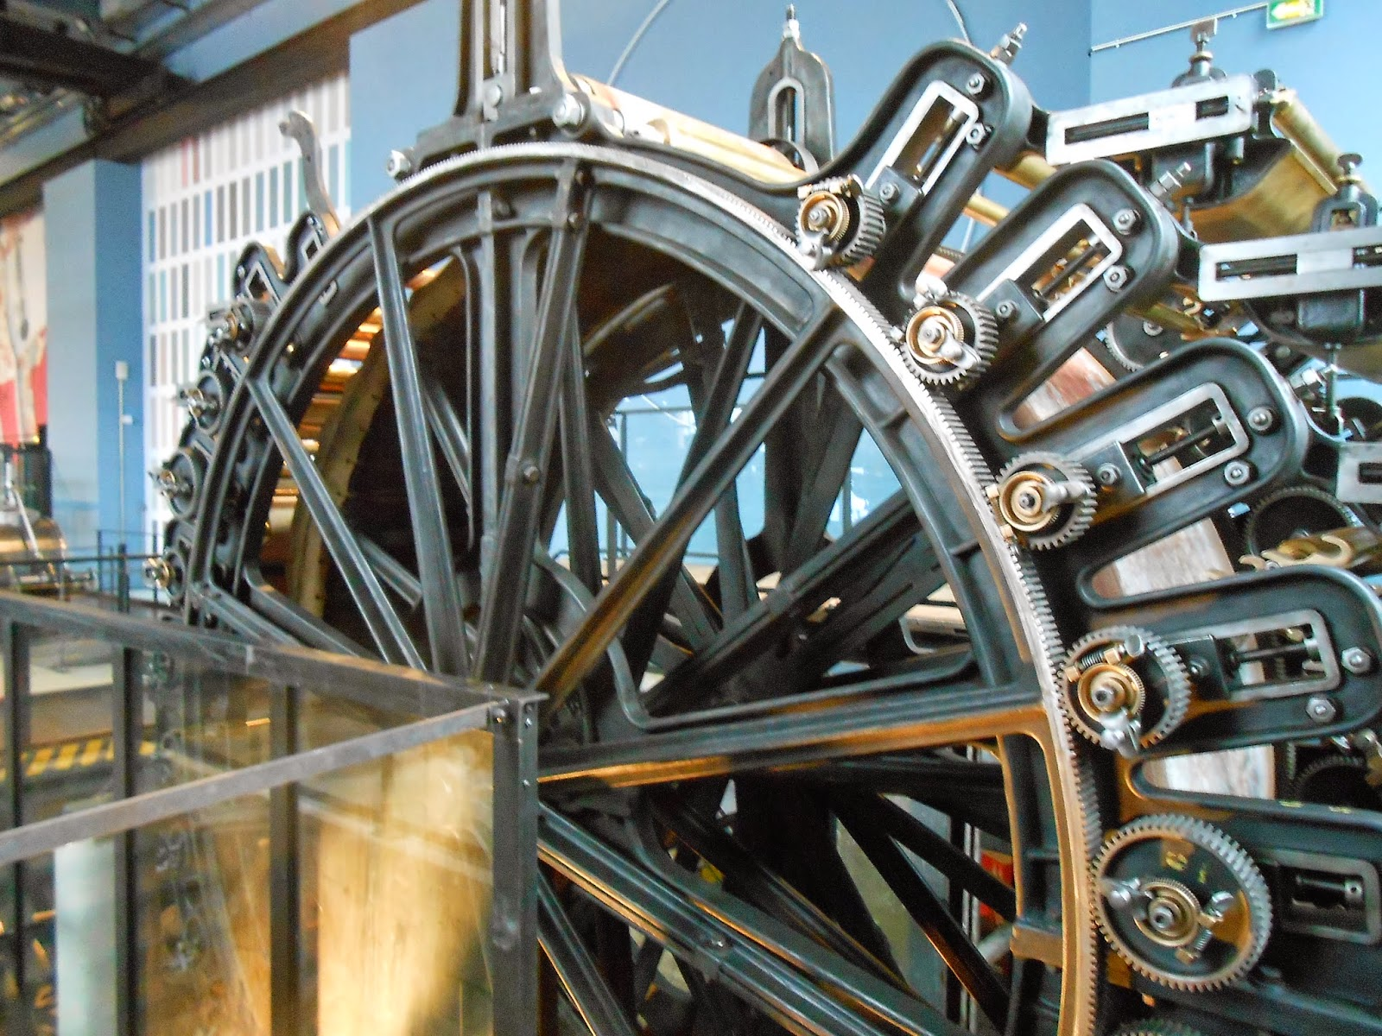

Mécanique des couleurs

Dans ta cornue
tu ratifies
le décret des couleurs

Tu prononces
le
jaune rouge
et le
gris violet

qui faneront
au pied de l'hiver

au fond du puits de mon oeil
je te serre
comme la braise dans le fenouil
du voleur de feu

